TEHNISKĀ SPECIFIKĀCIJA Nr. TS 1603.042 v1
Riepu montāžas iekārta, vieglajam transportam
Nr. | Apraksts | Minimālā tehniskā prasība | Piedāvātās preces konkrētais tehniskais apraksts | Avots | Piezīmes
Vispārīgā informācija
 | Ražotājs (nosaukums, ražotnes atrašanās vieta). | Norādīt informāciju
 | 1603.042 Riepu montāžas iekārta, vieglajam transportam (darbināms no elektrotīkla) | Norādīt pilnu preces tipa apzīmējumu
 | Preces marķēšanai pielietotais EAN kods, ja precei tāds ir piešķirts | Norādīt vērtību
 | Norādīt vai, izmantojot EAN kodu, ražotājs piedāvā iespēju saņemt digitālu tehnisko informāciju par preci (tips, ražotājs, tehniskie parametri, lietošanas instrukcija u.c.) | Norādīt informāciju
 | Parauga piegādes laiks tehniskajai izvērtēšanai (pēc pieprasījuma), darba dienas | Norādīt vērtību
Standarti
 | CE marķējums, atbilstoši Eiropas direktīvai 2006/42/EC par mašīnām | Atbilst
Dokumentācija
 | Pielikumā, kā atsevišķs fails iesniegts preces attēls, kurš atbilst sekojošām prasībām:  - ".jpg" vai “.jpeg” formātā;  - izšķiršanas spēja ne mazāka par 2Mpix;  - ir iespēja redzēt visu preci un izlasīt visus uzrakstus, marķējumus uz tā;  - attēls nav papildināts ar reklāmu. | Atbilst
 | Oriģinālā lietošanas instrukcija sekojošās valodās | LV un EN
Tehniskā informācija
 | Diska minimālais diametrs | 12"
 | Diska maksimālais diametrs | 26”
 | Maksimālais riteņa diametrs | ≥ 1140 mm
 | Maksimālais riteņa platums | ≥ 200 mm
 | Motora jauda | ≤ 1.5 kW
Konstrukcija
 | Pneimatiski saliekama montāžas kolonna | Atbilst
 | Montāžas galvas automātiska pozicionēšana | Atbilst
 | Automātiski salokāma montāžas kolonna | Atbilst
 | Konstrukcijā integrēts triecien pumpētājs | Atbilst
 | Konstrukcijā integrēta pēdu vadības riepu piepūšanas sistēma ar manometru. | Atbilst
 | Saspiests gaiss barošanas avots 8-10 bar | Atbilst
Obligātā komplektācija
 | Iekārta, montāžas lāpstiņas, pretslīdes fiksatori un citas komplektā paredzētās palīgierīces riepu montāžai un demontāžai | Atbilst

Attēlam ir informatīvs raksturs

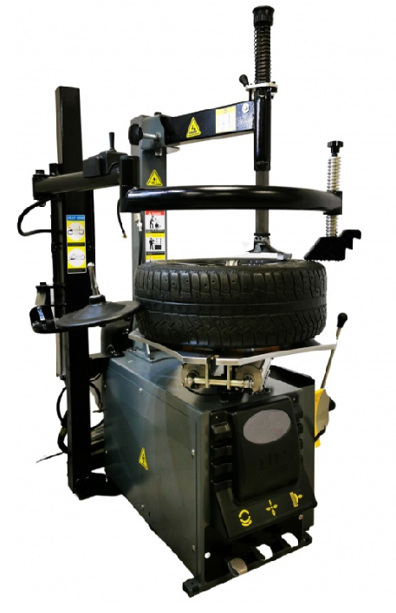

Ja norādīta vērtība, piedāvājums var būt ar norādīto vai augstāku vērtību, ja pie vērtības norādīts simbols "<" vai "≤", piedāvājuma konkrētai vērtībai jābūt, ievērojot simbola nozīmi, ja norādīts vērtību diapazons "–", jānodrošina, lai piedāvājums nosedz visu prasīto vērtību diapazonu (var būt mazāks par norādītā diapazona mazāko vērtību un lielāks par diapazona lielāko vērtību), ja norādīta vērtību robeža "÷", jānodrošina, lai piedāvājums atbilstu kādai no vērtību robežās esošai vērtībai
Lai pārliecinātos par atbilstību, norādīt precīzu avotu, kur atspoguļota tehniskā informācija (iesniegtā dokumenta datnes nosaukums, lapaspuse). Atbilstība tehniskajiem parametriem tiks pārbaudīta arī sadaļā "Dokumentācija" minētajos dokumentos
AS “Sadales tīkls” materiālu kategorijas nosaukums un numurs
Norādīt pilnu preces tipa apzīmējumu (modeļa nosaukums/reference/kods)

